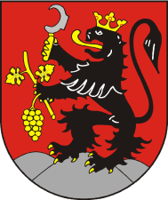
OBEC RADĚJOV
696 67 Radějov 130
IČO: 00 28 52 34 DIČ: CZ 00 28 52 34
tel., fax: 518 337 828, mob. 606 437 054
www.radejov.cz

Dle rozdělovníku

Radějov, 30. 6. 2020
Č.j.: OR-0301/2020

Jednání zastupitelstva obce 4/2020 se bude konat ve úterý 7. 7. 2020 v 19:00 hodin
na OÚ Radějov.

Program:
- Zahájení
- Schválení programu
- Rozpočtové opatření č. 4.,5.,
- Pozemky – záměry na prodej, pronájem, pacht, koupě
- Schválení Smlouvy o poskytnutí dotace z rozpočtu JMK
- Dotace – informace ke stavu podaných žádostí.
- Diskuze
- Závěr

Mgr. Martin Hájek
starosta obce
Rozdělovník:
Josef Dvořák
Radek Gazda
Mgr. Martin Hájek
Jitka Lekešová
Ing. Marie Liferenková
Dušan Káčerek
Jindřiška Nováková
Ing. Tomáš Potrusil
Patrik Winkler

